**EVALUACIÓN FINAL DEL PROYECTO 2º TRIMESTRE (3º primaria)**

**NOMBRE: FECHA:**

Durante este segundo trimestre hemos seguido aprendiendo muchísimo en las clases de ciencias. Para cerrar este trimestre debes completar esta ficha de evaluación final sobre el proyecto: **Edificio Sostenible.**

**1.** Explica en qué ha consistido el proyecto de los edificios sostenibles. Intenta usar vocabulario nuevo que hemos aprendido. Recuerda explicarlo con todos los detalles que puedas.

**2.** A lo largo del proyecto hemos ido aprendido muchísimas cosas. Intenta recordar todo lo hemos en estos dos meses y organiza tus aprendizajes en las tres categorías que siempre usamos:

**¿Qué te llevas en tu cabeza?** Reflexiona y escribe sobre: *Aprendizajes sobre los edificios sostenibles; Conocimientos sobre las máquinas que hemos trabajado, etc.*

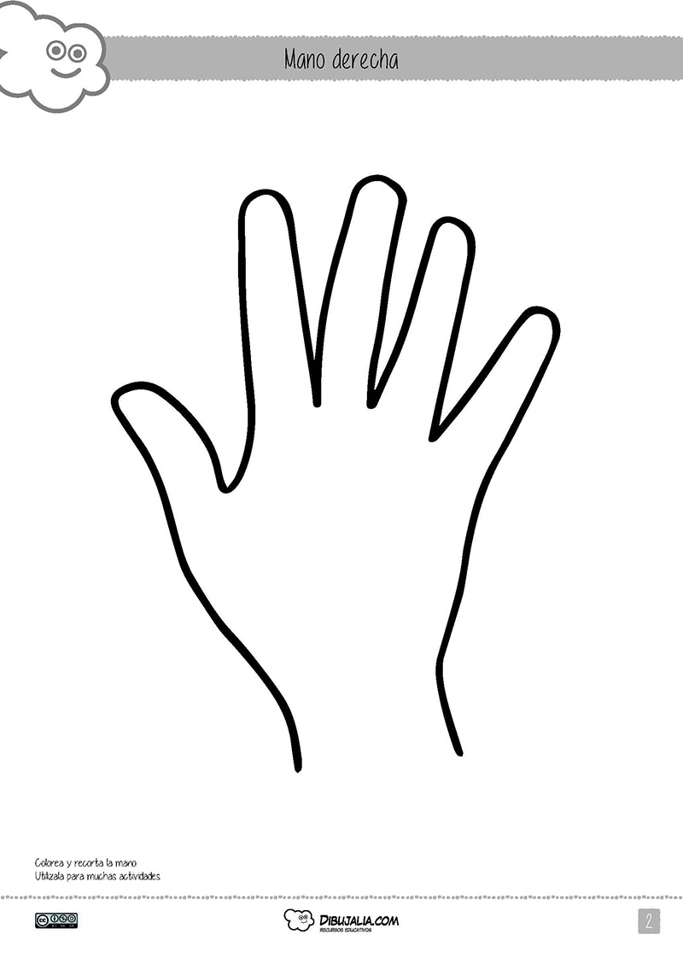

**¿Qué te llevas en tus manos?** Reflexiona y escribe sobre: Cosas que has aprendido a hacer; Robots que has aprendido a usar; Tus avances sobre la exposición en público; montaje de maquetas, etc.

**¿Qué te llevas en tu corazón?** Reflexiona y escribe sobre: Qué emociones has sentido en los diferentes momentos del proyecto (cuando trabajamos en grupo, cuando experimentamos, cuando conseguimos diseñar nuestros propios edificios, etc.)